Министерство образования Республики Беларусь
Учреждение образования «Белорусский Государственный Технологический Университет»
Факультет информационных технологий
Кафедра программной инженерии
Дисциплина «Основы программной инженерии»

Отчёт к лабораторной работе №6
«Модульное программирование»

Выполнила: ФИТ ПИ 6-1
Ивашко Анна Викторовна
Преподаватель: Наркевич А.Л.
Задание
1) Дополнительно предусмотреть возможность ввода с клавиатуры
нескольких символов последовательно.
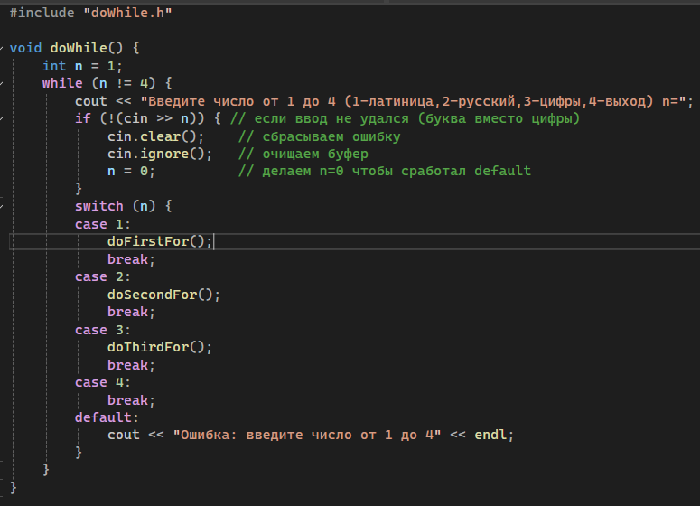
2) Выполнить постановку задачи.
Разработать диалоговую программу, которая предоставляет пользователю меню выбора из четырех вариантов обработки символьных данных. Количество символов вводится с клавиатуры. Программа должна циклически отображать меню до тех пор, пока не будет выбран вариант выхода.
- Определить входные, выходные данные
Анализируя представленную программу, можно определить следующие входные и выходные данные:

Входные данные:

1. Выбор режима работы (целое число n от 1 до 4)
1 - работа с латинскими символами
2 - работа с русскими символами
3 - работа с цифрами
4 - выход из программы

2. Количество символов для обработки - целое число number

3. Символы для обработки (в зависимости от выбранного режима):
Латинские символы (переменная x, тип char)
Русские символы (переменная y, тип unsigned char)
Цифры (переменная z, тип char)

Выходные данные:
При выборе режима
1. Для латинских символов:
Прописная и строчная версии символа
Их коды в шестнадцатеричной системе
Разницу между кодами

2. Для русских символов:
Прописная и строчная версии символа
Их коды в шестнадцатеричной системе (в верхнем регистре)
Разницу между кодами

3. Для цифр:
Саму цифру
Её код в шестнадцатеричной системе

Сообщения об ошибках при вводе некорректного символа

4) Записать алгоритм решения задачи в виде блок-схемы.
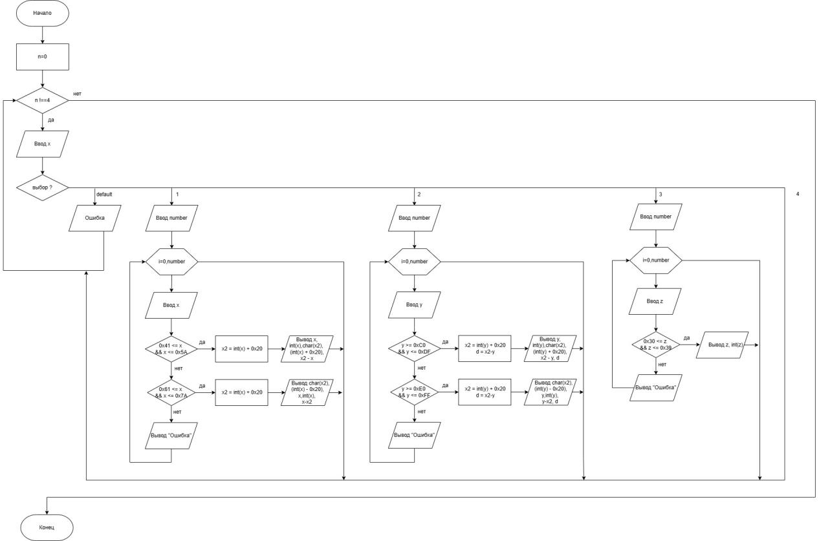
- Выполнить декомпозицию: разбить программу на модули
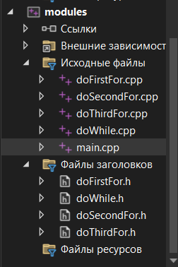

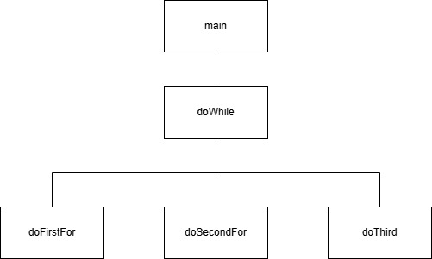
%3CmxGraphModel%3E%3Croot%3E%3CmxCell%20id%3D%220%22%2F%3E%3CmxCell%20id%3D%221%22%20parent%3D%220%22%2F%3E%3CmxCell%20id%3D%222%22%20parent%3D%221%22%20style%3D%22whiteSpace%3Dwrap%3Bhtml%3D1%3Brounded%3D0%3B%22%20value%3D%22doWhile%22%20vertex%3D%221%22%3E%3CmxGeometry%20height%3D%2260%22%20width%3D%22120%22%20x%3D%22300%22%20y%3D%22420%22%20as%3D%22geometry%22%2F%3E%3C%2FmxCell%3E%3C%2Froot%3E%3C%2FmxGraphModel%3E

6) Описать состав, назначение, входные/выходные данные и алгоритм
(любым способом)
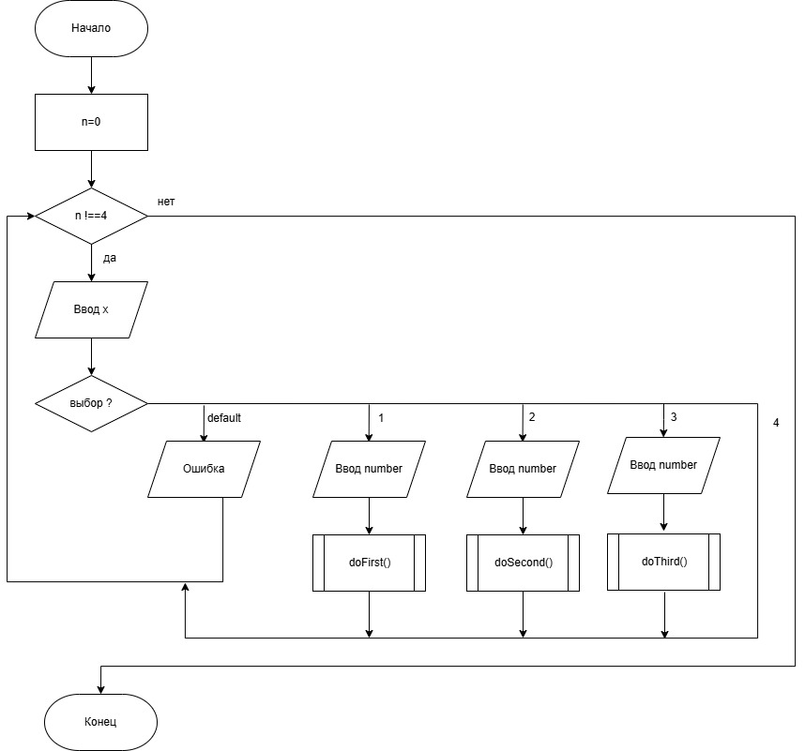
Moдуль main

Модуль doFirstFor
- Состав модуля
doFirst() - основная функция модуля
Библиотеки:
iostream - для ввода/вывода
windows.h - для работы с Windows API
header.h - пользовательский заголовочный файл

- Назначение
Определение разницы значений кодов в ASCII буквы в прописном и
строчном написании, если введен символ латинского алфавита, иначе
вывод сообщения об ошибке

- Входные данные
Количество символов (number)
Символы латинского алфавита (x) - посимвольный ввод от пользователя
- Выходные данные
Cообщение об ошибке для некорректных символов
При выполнении условия if
Прописная и строчная версии символа(x и x2)
Их шестнадцатеричные коды(int(x) и int(x)+0x20)
Разница между кодами в hex-формате(x2-x)
Cообщение об ошибке для некорректных символов
При выполнении условия else if
Прописная и строчная версии символа(x2 и x)
Их шестнадцатеричные коды(int(x)-0x20 и int(x))
Разница между кодами в hex-формате(x-x2)%3CmxGraphModel%3E%3Croot%3E%3CmxCell%20id%3D%220%22%2F%3E%3CmxCell%20id%3D%221%22%20parent%3D%220%22%2F%3E%3CmxCell%20id%3D%222%22%20value%3D%22%D0%9D%D0%B0%D1%87%D0%B0%D0%BB%D0%BE%22%20style%3D%22strokeWidth%3D1%3Bhtml%3D1%3Bshape%3Dmxgraph.flowchart.terminator%3BwhiteSpace%3Dwrap%3B%22%20vertex%3D%221%22%20parent%3D%221%22%3E%3CmxGeometry%20x%3D%22245%22%20y%3D%22100%22%20width%3D%22120%22%20height%3D%2260%22%20as%3D%22geometry%22%2F%3E%3C%2FmxCell%3E%3C%2Froot%3E%3C%2FmxGraphModel%3E
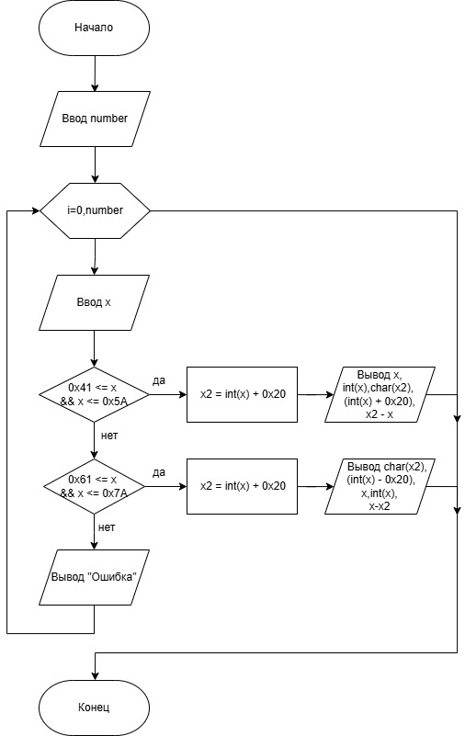

Модуль doSecondFor
- Состав модуля
doSecond() - основная функция модуля
Библиотеки:
iostream - для ввода/вывода
windows.h - для работы с Windows API
header.h - пользовательский заголовочный файл

- Назначение
Определение разницы значений кодов в Windows-1251 буквы в
прописном и строчном написании, если введен символ русского
алфавита, иначе вывод сообщения об ошибке

- Входные данные
Количество символов (number)
Символы русского алфавита (y) - посимвольный ввод от пользователя
- Выходные данные
Прописная и строчная версии символа
Их шестнадцатеричные коды
Разница между кодами в hex-формате
Cообщение об ошибке для некорректных символов
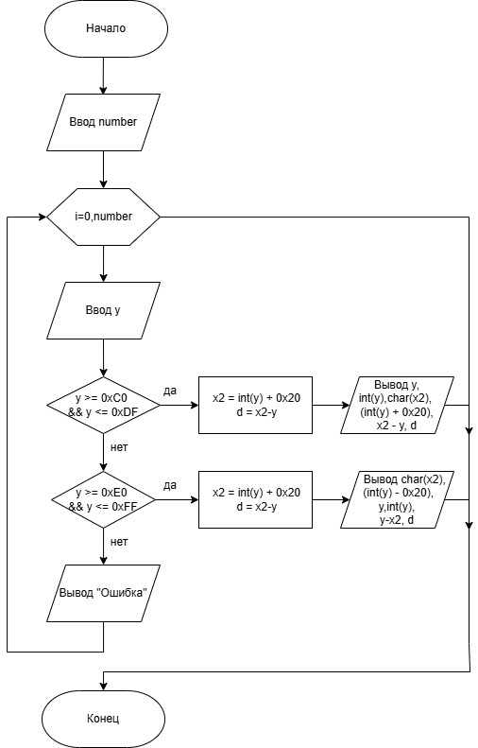

Модуль doThirdFor
- Состав модуля
doThird() - основная функция модуля
Библиотеки:
iostream - для ввода/вывода
windows.h - для работы с Windows API
header.h - пользовательский заголовочный файл

- Назначение
Вывод в консоль кода символа, соответствующего введенной цифре,
иначе вывод сообщения об ошибке
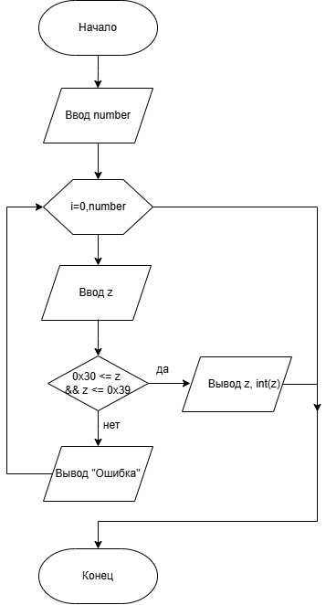
- Входные данные
Количество символов (number)
Символы цифр (z) - посимвольный ввод от пользователя
- Выходные данные
Cообщение об ошибке для некорректных символов
Символ цифры (z)
Её шестнадцатеричный код(int(z))

7)Составить модульную схему программы и описать ее, используя псевдокод.
doWhile псевдокод
НАЧАЛО
n = 0
ПОКА <n!=4>
НАЧАЛО ЦИКЛА
ВЫВОД Введите число от 1 до 4 (1-латиница,2-русский,3-цифры,4-выход) n=>
ВВОД n
ЕСЛИ <n=1>
ТО <ВЫЗВАТЬ doFirst()>
<ПРЕРВАТЬ>

ЕСЛИ <n=2 >
ТО <ВЫЗВАТЬ doSecond()>
<ПРЕРВАТЬ>

ЕСЛИ <n=3>
ТО <ВЫЗВАТЬ doThird()>
<ПРЕРВАТЬ>

ЕСЛИ <n=1 >
ТО <ПРЕРВАТЬ>

ИНАЧЕ
<ВЫВОД Ошибка: введите число от 1 до 4>
<ПРЕРВАТЬ>
КОНЕЦ ЦИКЛА
КОНЕЦ
doFirstFor псевдокод
НАЧАЛО
ВВОД number
ПОКА < i<number >
ВВОД x
ЕСЛИ <0x41 <= x && x <= 0x5A>
ТО <x2 = int(x) + 0x20>
<ВЫВОД x, int(x), char(x2), int(x)+0x20,x2-x>

ЕСЛИ <0x61 <= x && x <= 0x7A>
ТО <x2 = int(x) - 0x20>
<ВЫВОД char(x2), int(x)-0x20, x, int(x),x-x2>

ИНАЧЕ
<ВЫВОД Ошибка>
КОНЕЦ ЦИКЛА
КОНЕЦ

doSecondFor псевдокод
НАЧАЛО
ВВОД number
ПОКА < i<number >
ВВОД y
ЕСЛИ <y >= 0xC0 && y <= 0xDF>
ТО <x2 = int(y) + 0x20>
<d = x2 - y>
<ВЫВОД y, int(y), char(x2), int(y)+0x20,d>

ЕСЛИ <y >= 0xE0 && y <= 0xFF>
ТО <y = int(y) - 0x20>
<d = y - x2>
<ВЫВОД char(x2), int(y)-0x20, y, int(y),d>

ИНАЧЕ
<ВЫВОД Ошибка>
КОНЕЦ ЦИКЛА
КОНЕЦ

doThirdFor псевдокод
НАЧАЛО
ВВОД number
ПОКА < i<number >
ВВОД z
ЕСЛИ <0x30 <= z && z <= 0x39>
ТО <ВЫВОД z, int(z)>
ИНАЧЕ
<ВЫВОД Ошибка>
КОНЕЦ ЦИКЛА
КОНЕЦ

Вопросы:
- Парадигма программирования – это совокупность идей и понятий,
определяющих стиль написания компьютерных программ (подход к
программированию)
Основные парадигмы программирования:
-императивное программирование -> структурное, объектно-ориентированно прогр.
-декларативное программирование -> функциональное, логическое прогр.
-визуальное программирование.

- Методология разработки программного обеспечения – совокупность
методов, применяемых на различных стадиях жизненного цикла
программного обеспечения.
Назначение методологии разработки - создание предсказуемого, управляемого и эффективного процесса превращения требований и идей в работающее, качественное программное обеспечение, которое удовлетворяет потребностям пользователей.

- Отличие императивного программирования от декларированного:
Императивное программирование описывает как ртешать постовленную задачу, в отличие от декларированного, которое состоит в декларировании в терминах данного языка только условие задачи: (исходные данные + необходимый вид результата).

- Цели структурного программирования:
− повысить надежность программ (улучшить структуру программы);
− создание понятной, читаемой программы, которая исполняется,
тестируется, конфигурируется, сопровождается и модифицируется без
участия автора (создание ПП).
Принципы разработки:
− программирование «сверху-вниз» (нисходящее программирование);
− модульное программирование с иерархическим упорядочением связей
между модулями/подпрограммами «От общего к частному»

- Структурное программирование основанна на трёх базовых конструкциях: следование,ветвление, цикл.
- Технология структурного программирования базируется на следующих
методах:
− нисходящее проектирование (формализация алгоритма «сверху вниз»:
движение от общего к частному);
− пошаговое проектирование (нисходящая пошаговая детализация
программы);
− структурное проектирование (замена формулировки алгоритма на одну
из синтаксических конструкций – последовательность, условие или
цикл; программирование без goto);
− одновременное проектирование алгоритма и данных (процессы
детализации алгоритма и введение данных, необходимых для работы,
идут параллельно);
− модульное проектирование;
− модульное, нисходящее, пошаговое тестирование

- «Разделяй и властвуй» - латинская формулировка принципа, лежащего в
основе модульного проектирования.

- Функциональная декомпозиция задачи – разбиение большой задачи на ряд
более мелких, функционально самостоятельных подзадач – модулей.

- Основные характеристики модуля:
− один вход и один выход – реализуется принцип «вход-процесс-выход»
(англ. IPO – Input – Process – Output);
− функциональная завершенность – модуль реализует действия,
достаточные для его полного выполнения;
− логическая независимость – результат работы программного модуля
зависит только от исходных данных, но не зависит от работы других
модулей;
− слабые информационные связи с другими программными модулями –
обмен информацией между модулями должен быть по возможности
минимизирован;
− обозримый по размеру и сложности программный элемент.

- Технология модульного программирования базируется на следующих
методах:
− методы нисходящего проектирования (назначение – декомпозиция
большой задачи на меньшие так, чтобы каждую подзадачу можно было
рассматривать независимо.);
− методы восходящего проектирования.

